

**Мемлекеттік көрсетілетін қызмет регламентін бекіту туралы**

***Күшін жойған***

Қызылорда облысы әкімдігінің 2015 жылғы 20 тамыздағы № 125 қаулысы. Қызылорда облысының Әділет департаментінде 2015 жылғы 08 қыркүйекте № 5125 болып тіркелді. Күші жойылды - Қызылорда облысы әкімдігінің 2020 жылғы 6 ақпандағы № 163 қаулысымен

      Ескерту. Күші жойылды - Қызылорда облысы әкімдігінің 06.02.2020 № 163 қаулысымен (алғашқы ресми жарияланған күнінен кейін күнтізбелік он күн өткен соң қолданысқа енгізіледі).

      "Қазақстан Республикасындағы жергілікті мемлекеттік басқару және өзін-өзі басқару туралы" Қазақстан Республикасының 2001 жылғы 23 қаңтардағы Заңына және "Мемлекеттік көрсетілетін қызметтер туралы" Қазақстан Республикасының 2013 жылғы 15 сәуірдегі Заңына сәйкес Қызылорда облысының әкімдігі **ҚАУЛЫ ЕТЕДІ**:

      1. Қоса беріліп отырған "Тиісті әкімшілік-аумақтық бірліктің аумағында немесе корпоративішілік ауыстыру шеңберінде еңбек қызметін жүзеге асыру үшін жұмыс берушілерге шетелдік жұмыс күшін тартуға рұқсат беру және ұзарту" мемлекеттік көрсетілетін қызмет регламенті бекітілсін.

      Ескерту. 1-тармақ жаңа редакцияда - Қызылорда облысы әкімдігінің 23.02.2018 № 1054 қаулысымен (алғашқы ресми жарияланған күнінен бастап қолданысқа енгізіледі).

      2. Осы қаулының орындалуын бақылау Қызылорда облысы әкімінің орынбасары Н.Н. Годуноваға жүктелсін.

      3. Осы қаулы алғашқы ресми жарияланған күнінен кейін күнтізбелік он күн өткен соң қолданысқа енгізіледі.

|  |  |
| --- | --- |
| *Қызылорда облысының әкімі* | *Қ. Көшербаев* |

|  |  |
| --- | --- |
|  | Қызылорда облысы әкімдігінің 2015 жылғы 20 тамыздағы № 125 қаулысымен бекітілген |

**"Тиісті әкімшілік-аумақтық бірліктің аумағында немесе корпоративішілік ауыстыру шеңберінде еңбек қызметін жүзеге асыру үшін жұмыс берушілерге шетелдік жұмыс күшін тартуға рұқсат беру және ұзарту" мемлекеттік көрсетілетін қызмет регламенті**

      Ескерту. Регламент жаңа редакцияда - Қызылорда облысы әкімдігінің 23.02.2018 № 1054 қаулысымен (алғашқы ресми жарияланған күнінен бастап қолданысқа енгізіледі).

**1. Жалпы ережелер**

      1. Көрсетілетін қызметті берушінің атауы: "Қызылорда облысының жұмыспен қамтуды үйлестіру және әлеуметтік бағдарламалар басқармасы" мемлекеттік мекемесі (бұдан әрі – көрсетілетін қызметті беруші).

      Өтініштерде қабылдау және мемлекеттік көрсетілетін қызмет нәтижелерін беру:

      1) көрсетілетін қызметті берушінің кеңсесі;

      2) www.egov.kz, www.elicense.kz "электрондық үкімет" веб-порталы (бұдан әрі – портал) арқылы жүзеге асырылады.

      2. Мемлекеттік қызметті көрсету нысаны: электрондық (ішінара автоматтандырылған) және (немесе) қағаз түрінде.

      3. Мемлекеттік көрсетілетін қызмет нәтижесі:

      "Әлеуметтік-еңбек саласындағы мемлекеттік көрсетілетін қызмет стандарттарын бекіту туралы" Қазақстан Республикасы Денсаулық сақтау және әлеуметтік даму министрінің 2015 жылғы 28 сәуірдегі № 279 бұйрығымен (нормативтік құқықтық актілерді мемлекеттік тіркеу Тізілімінде № 11342 болып тіркелген) бекітілген "Тиісті әкімшілік-аумақтық бірліктің аумағында немесе корпоративішілік ауыстыру шеңберінде еңбек қызметін жүзеге асыру үшін жұмыс берушілерге шетелдік жұмыс күшін тартуға рұқсат беру және ұзарту" мемлекеттік көрсетілетін қызмет стандартының (бұдан әрі – стандарт) 1-қосымшасына сәйкес нысан бойынша жұмыс берушілерге тиісті әкімшілік-аумақтық бірліктің аумағында еңбек қызметін жүзеге асыру үшін шетелдік жұмыс күшін тартуға берілген рұқсат, қайта ресімделген рұқсат және ұзартылған рұқсат (бұдан әрі – шетелдік жұмыс күшін тартуға рұқсат) не стандарттың 10-тармағында көзделген негіздер бойынша мемлекеттік қызметті көрсетуден бас тарту туралы дәлелді жауап.

      4. Мемлекеттік көрсетілетін қызмет нәтижесін ұсыну нысаны – электрондық және (немесе) қағаз түрінде.

**2. Мемлекеттік қызмет көрсету процесінде құрылымдық бөлімшелерінің (қызметкерлерінің) іс-қимыл тәртібінің сипаттамасы**

      5. Мемлекеттік қызметті көрсету бойынша рәсімді (іс-қимылды) бастауға негіздеме: көрсетілетін қызметті алушының көрсетілетін қызметті берушіге стандарттың 9-тармағына сәйкес құжаттар топтамасымен жүгінуі немесе портал арқылы электрондық құжат нысанында сұраныс жолдауы.

      6. Мемлекеттік қызмет көрсету процесінің құрамына кіретін әрбір рәсімнің (іс-қимылдың) мазмұны, орындаудың ұзақтығы:

      шетелдік жұмыс күшін тартуға рұқсат алу үшін:

      1)көрсетілетін қызметті алушы көрсетілетін қызметті берушіге стандарттың 9тармағына сәйкес құжаттарды ұсынады. Рәсімнің (іс-қимылдың) нәтижесі: ұсынылған құжаттар топтамасы;

      2) көрсетілетін қызметті берушінің кеңсе қызметкері құжаттарды тіркейді, көрсетілетін қызметті алушыға тіркелген күні және мемлекеттік көрсетілетін қызметті алатын күні, құжаттарды қабылдаған адамның тегі, аты, әкесінің аты (бар болған жағдайда) көрсетілген өтініштің үзбелі талонын және стандарттың 7-қосымшасына сәйкес нысан бойынша тиісті қолхатты (бұдан әрі – қолхат) береді және құжаттарды көрсетілетін қызметті берушінің басшысына ұсынады (жиырма минуттан аспайды).

      Көрсетілетін қызметті алушы стандарттың 9-тармағында көзделген тізбеге сәйкес құжаттардың толық емес топтамасын және (немесе) қолданылу мерзімі өткен құжаттарды ұсынған жағдайда көрсетілетін қызметті беруші өтінішті қабылдаудан бас тартады (жиырма минуттан аспайды). Рәсімнің (іс-қимылдың) нәтижесі: құжаттарды тіркеу және көрсетілетін қызметті берушінің басшысына ұсыну немесе өтінішті қабылдаудан бас тарту;

      көрсетілетін қызметті берушінің кеңсе қызметкері мемлекеттік қызметті көрсету кезінде, егер Қазақстан Республикасының заңдарында өзгеше көзделмесе, ақпараттық жүйелердегі заңмен қорғалатын құпияны құрайтын мәліметтерді пайдалануға көрсетілетін қызметті алушының келісімін алады;

      3) көрсетілетін қызметті берушінің басшысы құжаттарды қарайды және жауапты орындаушыны анықтайды (отыз минуттан аспайды). Рәсімнің (іс-қимылдың) нәтижесі: құжаттарды көрсетілетін қызметті берушінің орындаушысына жолдау;

      4) көрсетілетін қызметті берушінің орындаушысы құжаттарды қарайды және Қызылорда облысына шетелдік жұмыс күшін тартуға жұмыс берушілерге рұқсат беру жөніндегі комиссиясының (бұдан әрі – комиссия) қарауына ұсынады (алты жұмыс күні ішінде). Рәсімнің (іс-қимылдың) нәтижесі: құжаттарды комиссияның қарауына ұсыну;

      5) комиссия құжаттарды қарайды және көрсетілетін қызметті берушінің орындаушысына рұқсатты беру не рұқсатты беруден бас тарту туралы ұсынымын (бұдан әрі – ұсыным) жолдайды (бір жұмыс күні ішінде). Рәсімнің (іс-қимылдың) нәтижесі: ұсынымды көрсетілетін қызметті берушінің орындаушысына жолдау;

      6) көрсетілетін қызметті берушінің орындаушысы комиссияның ұсынымына сәйкес қабылданған шешiм жөнiнде хабарламаны (бұдан әрі – хабарлама) дайындайды және көрсетілетін қызметті берушінің басшысына ұсынады (екі сағат ішінде). Рәсімнің (іс-қимылдың) нәтижесі: хабарламаны көрсетілетін қызметті берушінің басшысына жолдау;

      7) көрсетілетін қызметті берушінің басшысы хабарламаға қол қояды және көрсетілетін қызметті берушінің орындаушысына жолдайды (отыз минуттан аспайды). Рәсімнің (іс-қимылдың) нәтижесі: қол қойылған хабарламаны көрсетілетін қызметті берушінің орындаушысына жолдау;

      8) көрсетілетін қызметті берушінің орындаушысы хабарламаны тіркейді және көрсетілетін қызметті алушыға жолдайды (бір жұмыс күні ішінде), көрсетілетін қызметті алушы рұқсатты бергені үшін алымды енгізгенін растайтын құжаттардың көшірмелерін (бұдан әрі – қажетті құжаттар көшірмелері) ұсынғаннан кейін (он жұмыс күні ішінде) рұқсатты әзірлейді және көрсетілетін қызметті алушыға жолдайды, ал көрсетілетін қызметті алушы екі жұмыс күнi өткен соң рұқсатты алуға келмеген жағдайда, орындаушы рұқсатты көрсетілетін қызметті берушінің кеңсе қызметкеріне жолдайды (отыз минуттан аспайды). Рәсімнің (іс-қимылдың) нәтижесі: хабарламаны көрсетілетін қызметті алушыға, рұқсатты - көрсетілетін қызметті берушінің кеңсе қызметкеріне жолдау;

      9) көрсетілетін қызметті берушінің кеңсе қызметкері көрсетілетін қызметті алушыға тiркелген мекен-жайы бойынша пошталық жөнелтiлiмдi алу туралы хабарламаны ала отырып, рұқсатты пошта байланысы арқылы жібереді (бір жұмыс күні ішінде). Рәсімнің (іс-қимылдың) нәтижесі: рұқсатты көрсетілетін қызметті алушыға пошта байланысы арқылы жолдау;

      Шетелдік жұмыс күшін тартуға рұқсатты қайта ресімдеу үшін:

      1) көрсетілетін қызметті алушы көрсетілетін қызметті берушіге стандарттың 9тармағына сәйкес құжаттарды ұсынады. Рәсімнің (іс-қимылдың) нәтижесі: ұсынылған құжаттар топтамасы;

      2) көрсетілетін қызметті берушінің кеңсе қызметкері құжаттарды тіркейді, көрсетілетін қызметті алушыға қолхатты береді және құжаттарды көрсетілетін қызметті берушінің басшысына ұсынады (жиырма минуттан аспайды).

      Көрсетілетін қызметті алушы стандарттың 9-тармағында көзделген тізбеге сәйкес құжаттардың толық емес топтамасын және (немесе) қолданылу мерзімі өткен құжаттарды ұсынған жағдайда көрсетілетін қызметті беруші өтінішті қабылдаудан бас тартады. Рәсімнің (іс-қимылдың) нәтижесі: құжаттарды тіркеу және көрсетілетін қызметті берушінің басшысына ұсыну немесе өтінішті қабылдаудан бас тарту;

      3) көрсетілетін қызметті берушінің басшысы құжаттарды қарайды, рұқсатты қайта ресімдеу немесе қайта ресімдеуден бас тарту туралы шешім қабылдайды және құжаттарды көрсетілетін қызметті берушінің орындаушысына жолдайды (бес жұмыс күні ішінде). Рәсімнің (іс-қимылдың) нәтижесі: шешім қабылдау және құжаттарды көрсетілетін қызметті берушінің орындаушысына жолдау;

      4) көрсетілетін қызметті берушінің орындаушысы көрсетілетін қызметті беруші басшысының шешіміне сәйкес рұқсатты немесе бас тарту туралы хабарламаны (бұдан әрі – хабарлама) дайындайды және көрсетілетін қызметті берушінің басшысына ұсынады (екі сағат ішінде). Рәсімнің (іс-қимылдың) нәтижесі: қайта ресімделген рұқсатты және хабарламаны көрсетілетін қызметті берушінің басшысына ұсыну;

      5) көрсетілетін қызметті берушінің басшысы рұқсатқа немесе хабарламаға қол қояды және көрсетілетін қызметті берушінің кеңсе қызметкеріне жолдайды (отыз минуттан аспайды). Рәсімнің (іс-қимылдың) нәтижесі: көрсетілетін қызметті берушінің кеңсе қызметкеріне хабарламаны, қайта ресімделген рұқсатты жолдау;

      6) көрсетілетін қызметті берушінің кеңсе қызметкері хабарламаны немесе рұқсатты тіркейді және көрсетілетін қызметті алушыға береді (бір жұмыс күні ішінде). Рәсімнің (іс-қимылдың) нәтижесі: көрсетілетін қызметті алушыға хабарламаны, қайта ресімделген рұқсатты беру.

      Шетелдік жұмыс күшін тартуға рұқсатты ұзарту үшін:

      1) көрсетілетін қызметті алушы көрсетілетін қызметті берушіге стандарттың 9-тармағына сәйкес құжаттарды ұсынады. Рәсімнің (іс-қимылдың) нәтижесі: ұсынылған құжаттар топтамасы;

      2) көрсетілетін қызметті берушінің кеңсе қызметкері құжаттарды тіркейді, көрсетілетін қызметті алушыға қолхатты береді және құжаттарды көрсетілетін қызметті берушінің басшысына ұсынады (жиырма минуттан аспайды).

      Көрсетілетін қызметті алушы стандарттың 9-тармағында көзделген тізбеге сәйкес құжаттардың толық емес топтамасын және (немесе) қолданылу мерзімі өткен құжаттарды ұсынған жағдайда көрсетілетін қызметті беруші өтінішті қабылдаудан бас тартады. Рәсімнің (іс-қимылдың) нәтижесі: құжаттарды тіркеу және көрсетілетін қызметті берушінің басшысына ұсыну немесе өтінішті қабылдаудан бас тарту;

      3) көрсетілетін қызметті берушінің басшысы құжаттарды қарайды, рұқсатты ұзарту немесе ұзартудан бас тарту туралы шешім қабылдайды және көрсетілетін қызметті берушінің орындаушысына жолдайды (үш жұмыс күні ішінде). Рәсімнің (іс-қимылдың) нәтижесі: шешім қабылдау және құжаттарды көрсетілетін қызметті берушінің орындаушысына жолдау;

      4) көрсетілетін қызметті берушінің орындаушысы көрсетілетін қызметті беруші басшысының рұқсатты ұзарту немесе рұқсатты ұзартудан бас тарту туралы шешіміне сәйкес рұқсатты және қабылдаған шешімі жөнiнде хабарламаны (бұдан әрі – хабарлама) дайындайды және көрсетілетін қызметті берушінің басшысына ұсынады (екі сағат ішінде). Рәсімнің (іс-қимылдың) нәтижесі: рұқсатты және хабарламаны көрсетілетін қызметті берушінің басшысына ұсыну;

      5) көрсетілетін қызметті берушінің басшысы хабарламаға және рұқсатқа қол қояды және көрсетілетін қызметті берушінің орындаушысына жолдайды (отыз минуттан аспайды) Рәсімнің (іс-қимылдың) нәтижесі: рұқсатты және хабарламаны көрсетілетін қызметті берушінің орындаушысына жолдау;

      6) көрсетілетін қызметті берушінің орындаушысы хабарламаны тіркейді және көрсетілетін қызметті алушыға жолдайды (бір жұмыс күні ішінде), көрсетілетін қызметті алушы құжаттардың көшірмелерін тапсырғаннан кейін (он жұмыс күні ішінде) рұқсатты көрсетілетін қызметті алушыға, ал көрсетілетін қызметті алушы екі жұмыс күнi өткен соң рұқсатты алуға келмеген жағдайда, көрсетілетін қызметті берушінің орындаушысы рұқсатты көрсетілетін қызметті берушінің кеңсе қызметкеріне жолдайды (отыз минуттан аспайды). Рәсімнің (іс-қимылдың) нәтижесі: хабарламаны көрсетілетін қызметті алушыға, рұқсатты - көрсетілетін қызметті берушінің кеңсе қызметкеріне жолдау;

      7) көрсетілетін қызметті берушінің кеңсе қызметкері көрсетілетін қызметті алушының тiркелген мекен-жайы бойынша пошталық жөнелтiлiмдi алу туралы хабарламаны ала отырып, рұқсатты пошта байланысы арқылы жібереді (бір жұмыс күні ішінде). Рәсімнің (іс-қимылдың) нәтижесі: рұқсатты көрсетілетін қызметті алушыға пошта байланысы арқылы жолдау;

      Корпоративішілік ауыстыру шеңберінде шетелдік жұмыс күшін тартуға рұқсатты алу үшін:

      1) көрсетілетін қызметті алушы көрсетілетін қызметті берушіге стандарттың 9тармағына сәйкес құжаттарды ұсынады. Рәсімнің (іс-қимылдың) нәтижесі: ұсынылған құжаттар топтамасы;

      2) көрсетілетін қызметті берушінің кеңсе қызметкері құжаттарды тіркейді, көрсетілетін қызметті алушыға қолхатты береді және құжаттарды көрсетілетін қызметті берушінің басшысына ұсынады (жиырма минуттан аспайды).

      Көрсетілетін қызметті алушы стандарттың 9-тармағында көзделген тізбеге сәйкес құжаттардың толық емес топтамасын және (немесе) қолданылу мерзімі өткен құжаттарды ұсынған жағдайда көрсетілетін қызметті беруші өтінішті қабылдаудан бас тартады. Рәсімнің (іс-қимылдың) нәтижесі: құжаттарды тіркеу және көрсетілетін қызметті берушінің басшысына ұсыну немесе өтінішті қабылдаудан бас тарту;

      3) көрсетілетін қызметті берушінің басшысы құжаттарды қарайды, корпоративішілік ауыстыру шеңберінде рұқсат беру немесе бас тарту туралы шешім қабылдайды және көрсетілетін қызметті берушінің орындаушысына жолдайды (жеті жұмыс күні ішінде). Рәсімнің (іс-қимылдың) нәтижесі: шешім қабылдау және құжаттарды көрсетілетін қызметті берушінің орындаушысына жолдау;

      4) көрсетілетін қызметті берушінің орындаушысы құжаттарды қарайды, қабылданған шешімге сәйкес рұқсатты немесе хабарламаны дайындайды және көрсетілетін қызметті берушінің басшысына ұсынады (екі сағаттың ішінде). Рәсімнің (іс-қимылдың) нәтижесі: рұқсатты немесе хабарламаны көрсетілетін қызметті берушінің басшысына ұсыну;

      5) көрсетілетін қызметті берушінің басшысы рұқсатқа немесе хабарламаға қол қояды және көрсетілетін қызметті берушінің орындаушысына жолдайды (отыз минуттан аспайды). Рәсімнің (іс-қимылдың) нәтижесі: рұқсатты немесе хабарламаны көрсетілетін қызметті берушінің орындаушысына жолдау;

      6) көрсетілетін қызметті берушінің орындаушысы рұқсатты немесе хабарламаны тіркейді және көрсетілетін қызметті берушінің кеңсе қызметкеріне жолдайды (отыз минуттан аспайды). Рәсімнің (іс-қимылдың) нәтижесі: рұқсатты немесе хабарламаны көрсетілетін қызметті берушінің кеңсе қызметкеріне жолдау;

      7) көрсетілетін қызметті берушінің кеңсе қызметкері рұқсатты немесе хабарламаны тіркейді және көрсетілетін қызметті алушыға береді (бір жұмыс күні ішінде). Рәсімнің (іс-қимылдың) нәтижесі: хабарламаны және рұқсатты көрсетілетін қызметті алушыға беру.

      Корпоративішілік ауыстыру шеңберінде шетелдік жұмыс күшін тартуға рұқсатты қайта ресімдеу және ұзарту үшін:

      1) көрсетілетін қызметті алушы көрсетілетін қызметті берушіге стандарттың 9тармағына сәйкес құжаттарды ұсынады. Рәсімнің (іс-қимылдың) нәтижесі: ұсынылған құжаттар топтамасы;

      2) көрсетілетін қызметті берушінің кеңсе қызметкері құжаттарды тіркейді, көрсетілетін қызметті алушыға қолхатты береді және құжаттарды көрсетілетін қызметті берушінің басшысына ұсынады (жиырма минуттан аспайды).

      Көрсетілетін қызметті алушы стандарттың 9-тармағында көзделген тізбеге сәйкес құжаттардың толық емес топтамасын және (немесе) қолданылу мерзімі өткен құжаттарды ұсынған жағдайда, көрсетілетін қызметті беруші өтінішті қабылдаудан бас тартады. Рәсімнің (іс-қимылдың) нәтижесі: құжаттарды тіркеу және көрсетілетін қызметті берушінің басшысына ұсыну немесе өтінішті қабылдаудан бас тарту;

      3) көрсетілетін қызметті берушінің басшысы құжаттарды қарайды, корпоративішілік ауыстыру шеңберінде рұқсатты қайта ресімдеу не ұзарту немесе бас тарту туралы шешім қабылдайды және құжаттарды көрсетілетін қызметті берушінің орындаушысына жолдайды (бес жұмыс күні ішінде). Рәсімнің (іс-қимылдың) нәтижесі: шешім қабылдау және құжаттарды көрсетілетін қызметті берушінің орындаушысына жолдау;

      4) көрсетілетін қызметті берушінің орындаушысы құжаттарды қарайды, қабылданған шешімге сәйкес қайта ресімделген немесе ұзартылған рұқсатты (бұдан әрі – рұқсат) немесе бас тарту туралы хабарламаны (бұдан әрі – хабарлама) дайындайды және көрсетілетін қызметті берушінің басшысына ұсынады (екі сағаттың ішінде). Рәсімнің (іс-қимылдың) нәтижесі: рұқсатты немесе хабарламаны көрсетілетін қызметті берушінің басшысына ұсыну;

      5) көрсетілетін қызметті берушінің басшысы рұқсатқа немесе хабарламаға қол қояды және көрсетілетін қызметті берушінің орындаушысына жолдайды (отыз минуттан аспайды). Рәсімнің (іс-қимылдың) нәтижесі: рұқсатты немесе хабарламаны көрсетілетін қызметті берушінің орындаушысына жолдау;

      6) көрсетілетін қызметті берушінің орындаушысы рұқсатты немесе хабарламаны тіркейді және көрсетілетін қызметті берушінің кеңсе қызметкеріне жолдайды (отыз минуттан аспайды). Рәсімнің (іс-қимылдың) нәтижесі: хабарламаны немесе рұқсатты көрсетілетін қызметті берушінің кеңсе қызметкеріне жолдау;

      7) көрсетілетін қызметті берушінің кеңсе қызметкері рұқсатты немесе хабарламаны тіркейді және көрсетілетін қызметті алушыға береді (бір жұмыс күні ішінде). Рәсімнің (іс-қимылдың) нәтижесі: рұқсатты немесе хабарламаны көрсетілетін қызметті алушыға беру.

**3. Мемлекеттік көрсетілетін қызмет процесінде көрсетілетін қызметті берушінің құрылымдық бөлімшелерінің (қызметкерлерінің) және комиссияның өзара іс-қимыл тәртібінің сипаттамасы**

      7. Мемлекеттік қызмет көрсету процесіне қатысатын көрсетілетін қызметті берушінің және комиссияның құрылымдық бөлімшелері (қызметкерлері) тізбесі:

      1) көрсетілетін қызметті берушінің кеңсе қызметкері;

      2) көрсетілетін қызметті берушінің басшысы;

      3) көрсетілетін қызметті берушінің орындаушысы;

      4) комиссия.

      8. Мемлекеттік қызмет көрсету процесінде рәсімдері (іс-қимылдары), көрсетілетін қызметті берушінің құрылымдық бөлімшелерінің (қызметкерлерінің) өзара іс-қимылдары реттілігінің толық сипаттамасы осы регламенттің 1-қосымшасына сәйкес мемлекеттік қызмет көрсетудің бизнес-процестерінің анықтамалығында көрсетілген.

      Мемлекеттік қызмет көрсетудің бизнес-процестерінің анықтамалығы "Қызылорда облысының жұмыспен қамтуды үйлестіру және әлеуметтік бағдарламалар басқармасы" мемлекеттік мекемесінің, Қызылорда облысы әкімдігінің ресми интернет-ресурстарында орналастырылады.

**4. Мемлекеттік қызмет көрсету процесінде ақпараттық жүйелерді пайдалану тәртібінің сипаттамасы**

      9. Қызметті портал арқылы көрсету кезіндегі көрсетілетін қызметті беруші мен көрсетілетін қызметті алушы рәсімдерінің (іс-қимылдарының) кезектілігі мен жүгіну тәртібінің сипаттамасы:

      1) көрсетілетін қызметті алушы порталда тіркеледі және көрсетілетін қызметті алушының электронды цифрлы қолтаңбасымен (бұдан әрі – ЭЦҚ) куәландырылған электрондық құжат нысанындағы өтініш (бұдан әрі – электрондық сұраныс) пен стандарттың 9-тармағына сәйкес құжаттарды жолдайды. Рәсімнің (іс-қимылдың) нәтижесі: құжаттар топтамасын ұсыну;

      2) көрсетілетін қызметті берушінің орындаушысы электрондық сұраныс пен құжаттарды қабылдайды, көрсетілетін қызметті алушының "жеке кабинетінде" мемлекеттік көрсетілетін қызметті көрсету үшін электрондық сұраныстың қабылданғаны туралы мәртебе көрінеді (жиырма минуттан аспайды). Рәсімнің (іс-қимылдың) нәтижесі: құжаттарды қабылдау және тіркеу;

      3) электрондық сұраныс пен құжаттар қабылданғаннан кейін мемлекеттік қызмет көрсету процесінде көрсетілетін қызметті берушінің құрылымдық бөлімшелерінің (қызметкерлерінің) іс-қимылдары осы регламенттің 6-тармағының 2-8, 2-6) тармақшаларына сәйкес жүзеге асырылады. Рәсімнің (іс-қимылдың) нәтижесі: құжаттарды көрсетілетін қызметті берушінің басшысына ұсыну;

      4) көрсетілетін қызметті берушінің орындаушысы мемлекеттік қызмет көрсетудің нәтижесін тіркейді және көрсетілетін қызметті алушының "жеке кабинетіне" жолдайды (жиырма минуттан аспайды). Рәсімнің (іс-қимылдың) нәтижесі: мемлекеттік көрсетілетін қызмет нәтижесін көрсетілетін қызметті алушының "жеке кабинетіне" жолдау.

      Мемлекеттік қызмет көрсетуге тартылған графикалық нысандағы ақпараттық жүйелердің функционалдық өзара іс-қимыл диаграммасы осы регламенттің 2-қосымшасында келтірілген.

|  |  |
| --- | --- |
|  | "Тиісті әкімшілік-аумақтық бірліктің аумағында немесе корпоративішілік ауыстыру шеңберінде еңбек қызметін жүзеге асыру үшін жұмыс берушілерге шетелдік жұмыс күшін тартуға рұқсат беру және ұзарту" мемлекеттік көрсетілетін қызмет регламентіне 1-қосымша |

**Мемлекеттік қызмет көрсету бизнес - процесінің анықтамалығы**

      шетелдік жұмыс күшін тартуға рұқсат алу кезінде:

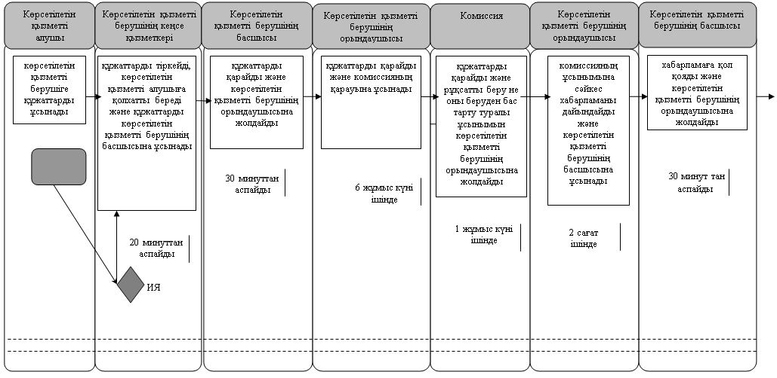

      кестенің жалғасы

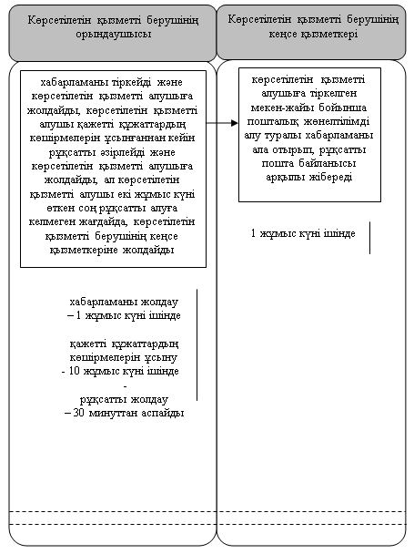

      шетелдік жұмыс күшін тартуға рұқсатты қайта ресімдеу кезінде:

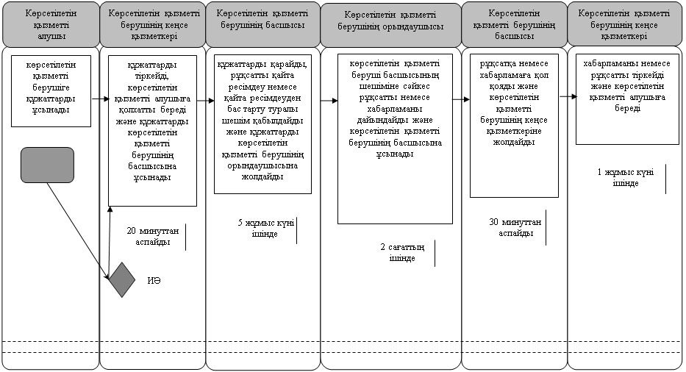

      шетелдік жұмыс күшін тартуға рұқсатты ұзарту кезінде:

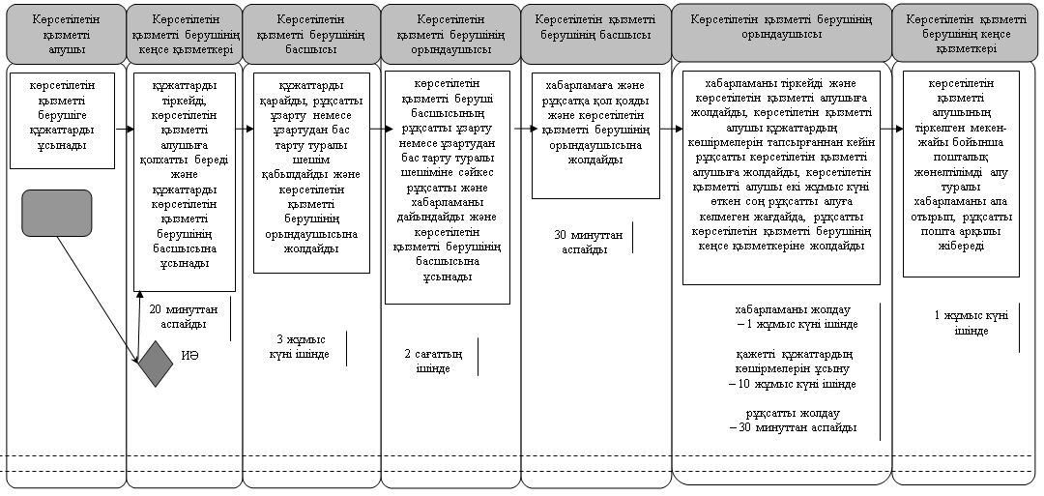

      корпоративішілік ауыстыру шеңберінде шетелдік жұмыс күшін тартуға рұқсатты алу кезінде:

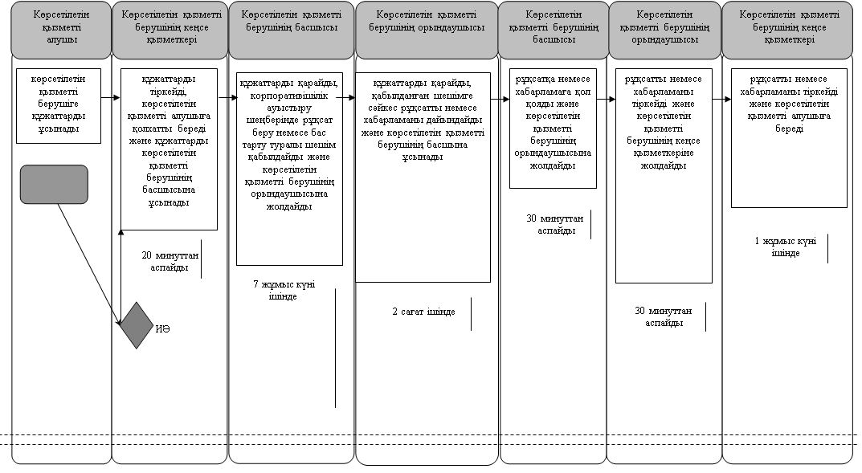

      корпоративішілік ауыстыру шеңберінде шетелдік жұмыс күшін тартуға рұқсатты қайта ресімдеу және ұзарту кезінде:

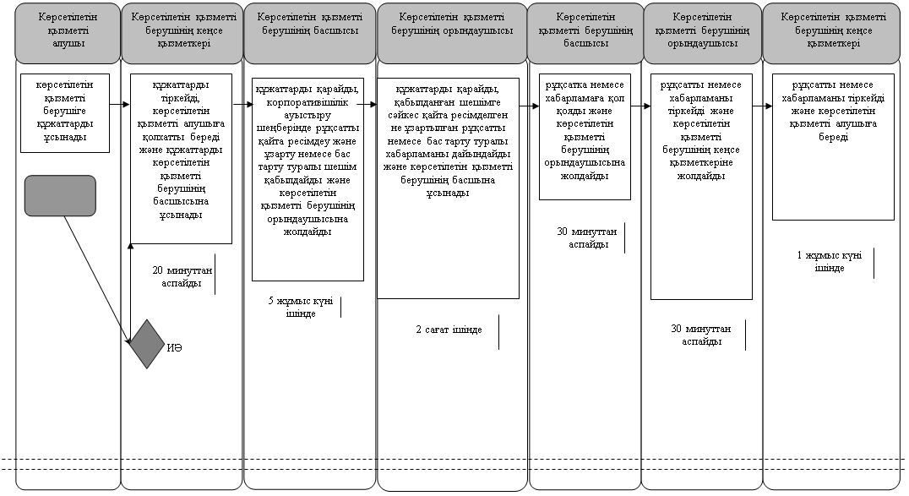

|  |  |
| --- | --- |
|  | "Тиісті әкімшілік-аумақтық бірліктің аумағында немесе корпоративішілік ауыстыру шеңберінде еңбек қызметін жүзеге асыру үшін жұмыс берушілерге шетелдік жұмыс күшін тартуға рұқсат беру және ұзарту" мемлекеттік көрсетілетін қызмет регламентіне 2-қосымша |

**Мемлекеттік қызмет көрсетуге тартылған графикалық нысандағы ақпараттық жүйелердің функционалдық өзара іс-қимыл диаграммасы**

      шетелдік жұмыс күшін тартуға рұқсат алу кезінде:

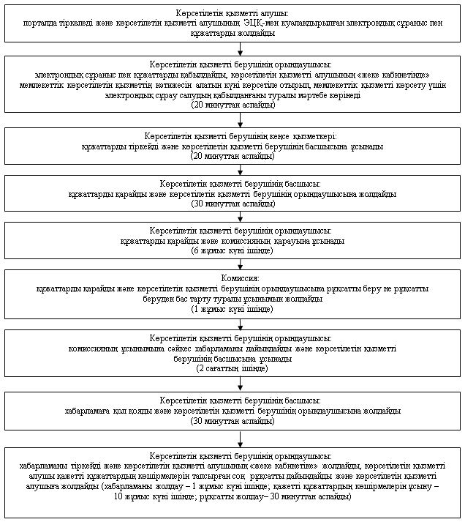

      шетелдік жұмыс күшін тартуға рұқсатты қайта ресімдеу кезінде:

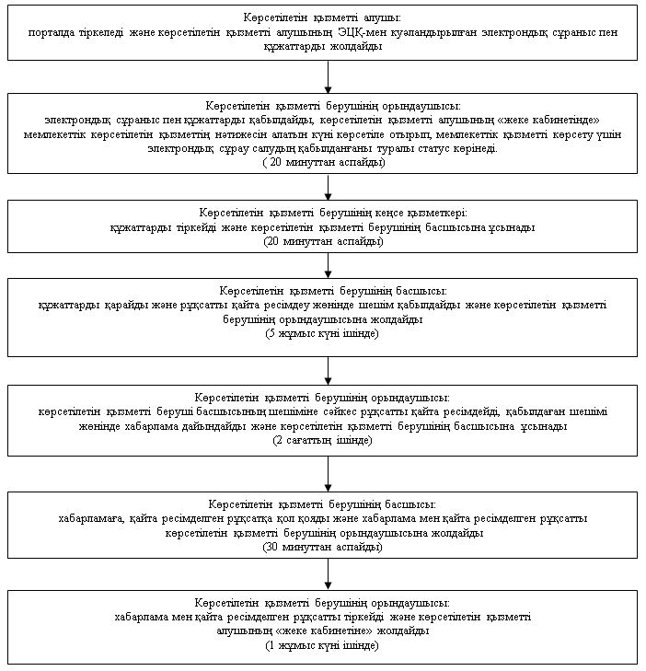

      шетелдік жұмыс күшін тартуға рұқсатты ұзарту кезінде:

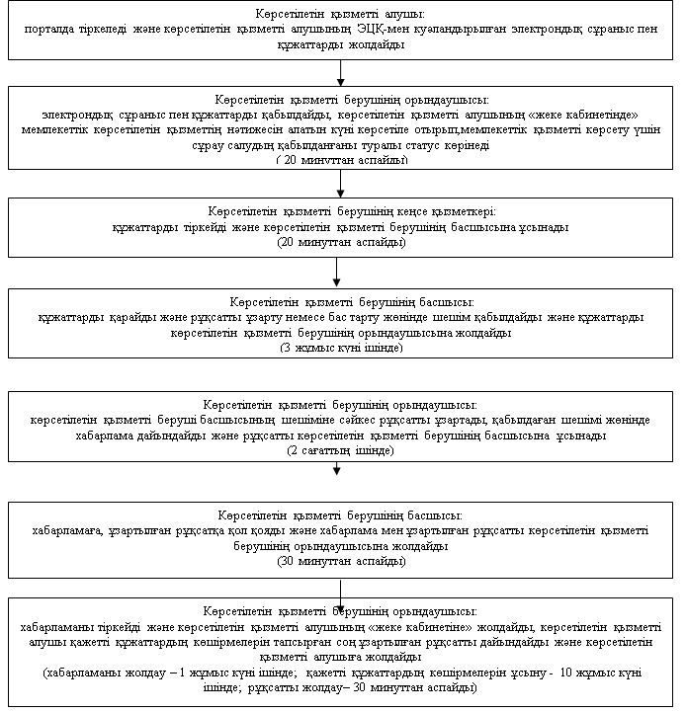

      корпоративішілік ауыстыру шеңберінде шетелдік жұмыс күшін тартуға рұқсатты алу, қайта ресімдеу немесе ұзарту кезінде:

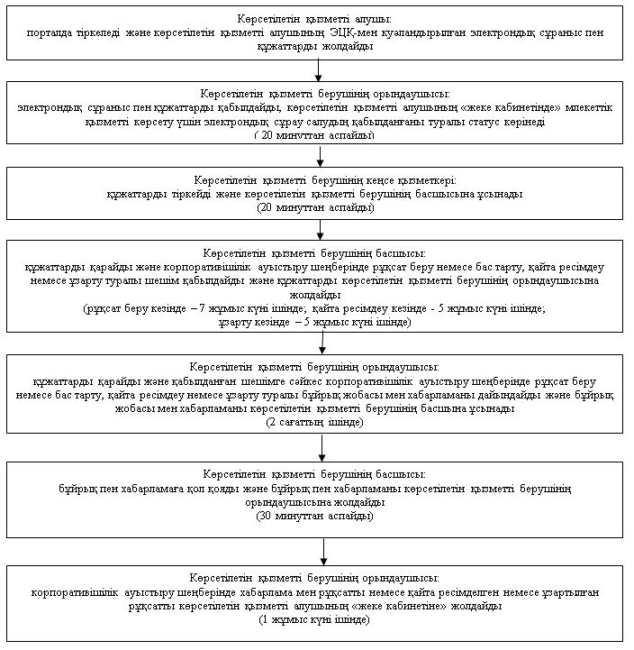

      Шартты белгілемелер:

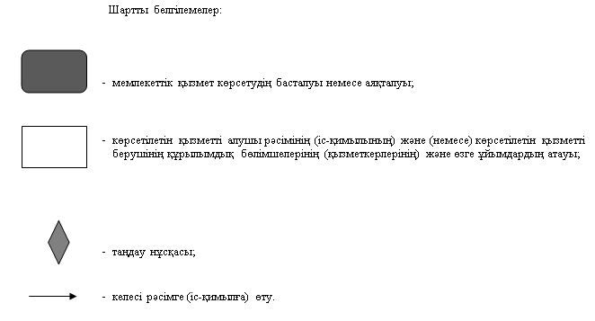

© 2012. Қазақстан Республикасы Әділет министрлігінің «Қазақстан Республикасының Заңнама және құқықтық ақпарат институты» ШЖҚ РМК